МИНОБРНАУКИ РОССИИ
Федеральное государственное бюджетное образовательное учреждение высшего образования
«ВЛАДИВОСТОКСКИЙ ГОСУДАРСТВЕННЫЙ УНИВЕРСИТЕТ»
(ФГБОУ ВО «ВВГУ»)
Институт информационных технологий и анализа данных
Кафедра информационных технологий и систем

ОТЧЕТ ПО ЛАБОРАТОРНОЙ РАБОТЕ
по дисциплине «Информатика и основы программирования»
Тема лабораторной работы
«Проверка условий»

Студент
гр. БИС-26-01 ________________________________________________ А. Д. Алексеевич
Преподаватель ________________________________________________ М. В. Водяницкий

Владивосток 2026
1 Выполнение работы
1.1 Задание 1
В первом задании требуется создать программу, которая будет определять режим работы кондиционера, основываясь на реальную температуру и желаемую пользователем.
Алгоритм решения первого задания представлен на рисунке 1.
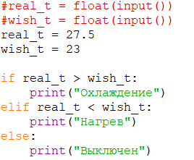
Рисунок 1 – Текст программы для первого задания
На рисунке 1 видно, что программа принимает данные от пользователя, далее она проверяет их и сравнивает между собой, затем выводит результат.
1.2 Задание 2
Во втором задании требуется определить стоимость билета в зависимости от возраста посетителя, добавить дополнительные условия для проверки на опечатку.
Алгоритм решения второго задания представлен на рисунке 2.
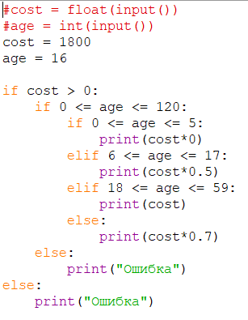
Рисунок 2 – Текст программы для второго задания
Рисунок 2 показывает, на вход программе подаются значения, далее они проверяются на данные в задаче условия, выводится результат.
1.3 Задание 3
В третьем задании требуется определить положение точки на координатной плоскости.
Алгоритм решения третьего задания представлен на рисунке 3.
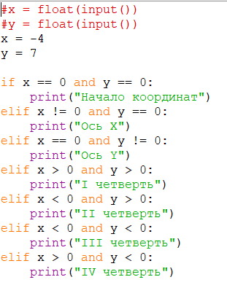
Рисунок 3 – Текст программы для третьего задания
Рисунок 3 отображает, пользователь вводит данные положения точки на плоскости, далее программа их считывает, проверяет между собой и выводит результат.
1.4 Задание 4
В четвертом задании требуется проверить треугольник на возможность существования: сумма двух сторон не должна быть меньше либо равна третьей стороне треугольника. Также, сторона треугольника может быть только положительным числом.
Алгоритм решения четвертого задания представлен на рисунке 4.
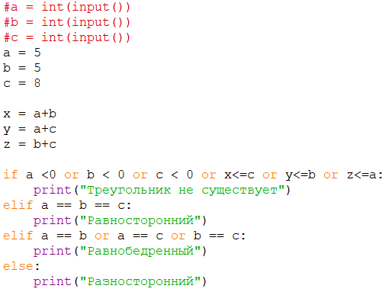
Рисунок 4 – Текст программы для четвертого задания
На рисунке 4 видно, что от пользователя требуется ввести исходные данные (стороны треугольника), далее с помощью условий программа проверяет треугольник на возможность существования и выводит его тип.
1.5 Задание 5
В пятом задании требуется определить високосный год (високосный год – год, который либо делится без остатка на 400 либо делится без остатка на 4 и не делится на 100).
Алгоритм решения пятого задания представлен на рисунке 5.
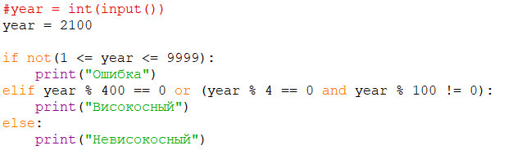
Рисунок 5 – Текст программы для пятого задания
Рисунок 5 показывает, что пользователь вводит год, далее программа проверяет его на признаки делимости (2 условия), в результате выводит тип года.

